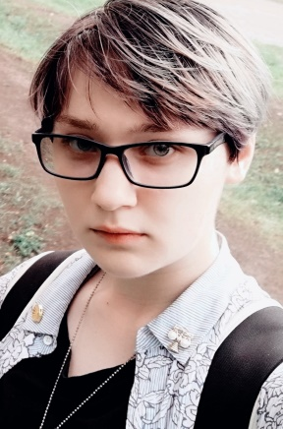
Резюме
Соискатели на должность
Дизайнер (по отраслям)

Персональные данные
Фамилия Токмакова
Имя Мария
Отчество Андреевна
Дата рождения 24 Сентября 2000 года
Контактный телефон +7 914 191-60-15
E-mail Kuchizuki515@gmail.com
Место проживания 681027 г. Комсомольск-на-Амуре
Ул. Кирова 69/2 кв.33
Семейное положение не замужем

Образование 2016-2020г. Краевое государственное
бюджетное профессиональное образовательное
учреждение «Комсомольский-на-Амур колледж
технологий и сервиса»
Специальность Дизайнер (по отраслям)
Квалификация Дизайнер

Направление Проведение предроектного анализа для
профессиональной разработки дизайн-проектов.
деятельности Осуществление процесса дизайнерского
проектирования с учетом современных
тенденций.
Проведение расчетов технико-экономического
обоснования предполагаемого проекта.
Разработка колористического решения дизайн-
проекта.
Техническое исполнение дизайнерских проектов
в материале.
Применение материала с учетом их
формообразующих свойств
Основные умения Разработка фирменного стиля и логотипа,
и навыки продукции для печати, упаковки, интернет
рекламы, журналов и книг, инфографики и
презентации.
Уверенное знание графических программ.
Владею основами композиции, умею
пользоваться шрифтами, знаю колористику
графического дизайна.
Навыки взаимодействия с заказчиками.
Оформление презентации и выставок.

